Министерство образования и науки Российской Федерации

Севастопольский государственный университет

Кафедра ИС

Отчет

По дисциплине: “Тестирование программного обеспечения”

Лабораторная работа №3

“Исследование способов модульного тестирования

программного обеспечения”

Выполнил:

ст.гр. ИС/б-32

Долженко И.А.

Проверила:

Тлуховская Н.П.

Севастополь

2019

1 ЦЕЛЬ РАБОТЫ

Исследовать основные подходы к модульному тестированию программного обеспечения. Приобрести практические навыки составления модульных тестов для объектно-ориентированных программ.

2 ПОРЯДОК ВЫПОЛНЕНИЯ РАБОТЫ

1. Выбрать в качестве тестируемого один из классов, спроектированных в лабораторных работах № 1 – 4.
2. Составить спецификацию тестового случая для одного из методов выбранного класса.
3. Реализовать тестируемый класс и необходимое тестовое окружение.
4. Выполнить тестирование с выводом результатов на экран и сохранением в log-файл.
5. Проанализировать результаты тестирования, сделать выводы

3 СПЕЦИФИКАЦИЯ ТЕСТОВОГО СЛУЧАЯ

Название тестируемого класса: “NumberSymbol”.

Описание тестового случая: Тест проверяет правильность работы метода “CheckString” – подсчет количества символов “!” и “/” в строке. В тесте подается следующая последовательность строк:

1. Тест
2. !
3. /
4. Тест /!/ тест
5. Тест!
6. /!Тест
7. ///!//!!!!/////!!!!!!!!!!!!!!///!/

4 ТЕКСТ ПРОГРАММЫ

using System;

using System.IO;

namespace ConsoleApp3

{

class Program

{

static void Main(string[] args)

{

_ = new NumSymbolTester();

Log.Close();

}

}

public class NumberSymbol

{

public Tuple<int, int> CheckString(string str)

{

int countForwardSlash = 0;

int countExclamationMark = 0;

foreach (var ch in str)

{

if (ch == '/')

++countForwardSlash;

else if (ch == '!')

++countExclamationMark;

}

return new Tuple<int, int>(countForwardSlash, countExclamationMark);

}

}

public class Log

{

private static readonly StreamWriter log = new StreamWriter("result.txt");

static public void AddString(string s)

{

log.WriteLine(s);

}

static public void Close()

{

log.Close();

}

}

abstract class Tester

{

protected void LogMessage(string s)

{

Log.AddString(s);

}

}

class NumSymbolTester : Tester

{

private readonly NumberSymbol OUT;

public NumSymbolTester()

{

OUT = new NumberSymbol();

Run();

}

private void Run()

{

StringTest1();

}

private void StringTest1()

{

string[] strings = {

"Тест",

"!",

"/",

"Тест /!/ тест",

"Тест!",

"!/Тест",

"///!//!!!!/////!!!!!!!!!!!!!!///!/"

};

foreach (var str in strings)

{

var result = OUT.CheckString(str);

Log.AddString($"Строка: {str}");

Log.AddString($"Количество символов /: {result.Item1}");

Log.AddString($"Количество символов !: {result.Item2}");

Log.AddString("------------------------------------------");

}

}

}

}

5 РЕЗУЛЬТАТЫ

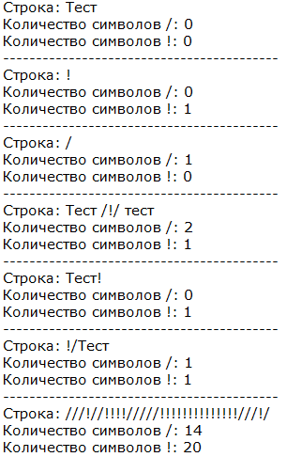

Рисунок 1 – Результат работы программы в файле result.txt

ВЫВОД

В ходе выполнения лабораторной работы были исследованы основные подходы к модульному тестированию программного обеспечения. Приобретены практические навыки составления модульных тестов для объектно-ориентированных программ.

Была написана программа тестирующая метод класса “CheckString”, который выполняет подсчет количества символов “!” и “/” в строке. Результат выведен в файл.